LIKOVNA UMETNOST
2.b – 4. in 5. ura - LUM

Povemo, da bomo tudi mi oblikovali motiv tako, da bo spojen z ravnino, podlago in bo iz nje izbočeno izstopal. Ogledamo si nekaj primerov, ki jih projiciramo na tablo - slikovno gradivo - Priloga - LUM - 2. Ob vsakem ugotavljamo, kateri deli motiva izstopajo iz ravnine, na kateri so oblikovani.
Napovemo, da bomo delali obraz, na kartonasti podlagi. Izbočene dele bomo oblikovali iz časopisnega papirja in
jih prilepljali na podlago.
Kaj bo izbočeno: oči, obrvi, nos, ustnice, …. Čez vse to bomo polagali kose papirja in jih sproti premazali z razredčenim mekolom ali z lepljivo zmesjo iz moke, ki smo ga pripravili pred uro - Recept za lepilo iz moke - Priloga - LUM - 3. Dokončani izdelek bomo pustili, da se posuši. Potem ga bomo prebarvali (ali pa tudi ne, ni nujno). Obliko, na katero bodo oblikovali obraz, izberejo samo (oval, krog, pravokotnik, …).

    - Razgiban, reliefno bogat motiv - obraz.
    - Izvirne rešitve likovne naloge.
Ustvarjanje
Učenci si ustrezno pripravijo delovno mesto, ga zaščitijo in si pripravijo potrebne material (karton, razredčen mekol/zmes iz moke, papir in pripomočke (čopič).

Izdelek naj se posuši. Z delom bomo nadaljevali prihodnji teden

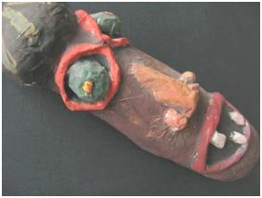 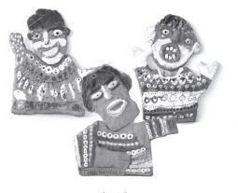 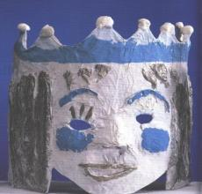 https://www.google.si/url?sa=t&rct=j&q=&esrc=s&source=web&cd=1&ved=0ahUKEwjb06iS5YHPAh UBtBoKHdASAq4QFggaMAA&url=http%3A%2F%2Fwww2.arnes.si%2F~msgrom2%2Flik_delavnice.ppt&usg=AFQjCNHYz0eTD5b

PRILOGA - LUM - 3

KAKO PRIPRAVITI LEPLJIVO ZMES IZ MOKE IN VODE
V skodelico damo nekaj moke in POČASI dolivam vodo, da nastane lepo tekoča zmes.
V posodi zavremo nekaj vode in vanjo zakuhamo zgoraj omenjeno zmes. Pri tem z metlico neprestano mešamo, tako da je masa popolnoma brez kepic in ravno prav gosta. Segrejemo skoraj do vrelišča, zavreti pa ne sme.
Najbolje je, da imamo med uporabo to maso ves čas na toplem.
Lahko jo ohlajamo, a jo moramo med ohlajanjem ves čas mešati.

